**Хруцкая (Дашкевич) Анастасия, шляхтянка (Chrucka Anastazija z Daszkiewiczow)**

12 апреля 1816 г – крещение сына Антония Базыля (НИАБ 136-13-894, лист 93, №6/1816-р (ориг)).

**НИАБ 136-13-894:** Лист 93. **Метрическая запись №6/1816-р (ориг).**

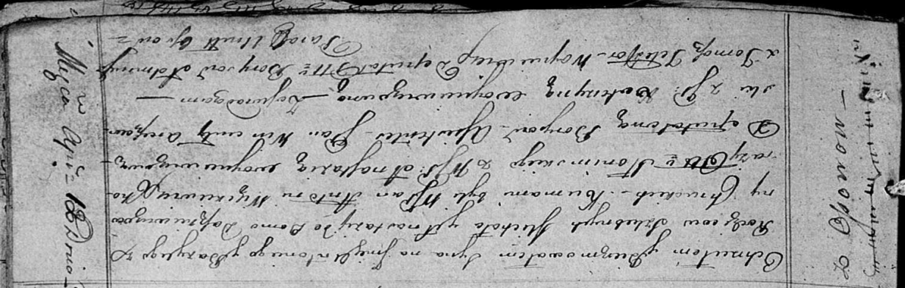

Осовская Покровская церковь. 12 апреля 1816 года. Метрическая запись о крещении.

Chrucki Antoni Bazyli,JP – дочь родителей с деревни Осово, шляхтянка.

Chrucki Michał, JP – отец, шляхтич.

Chrucka z Daszkiewiczow Anastazija, JP – мать, шляхтянка.

Więckiewicz Antoni, WJP – кум, шляхтич [со Слонима]

Woyniewiczowa Anastazija, WJP – кума, шляхтянка.

Arciszewski Wincenty, JP – ассистент, шляхтич.

Woyniewiczowna Katerzyna, JP – ассистентка, шляхтянка.

Woyniewicz Tomasz – ксёндз, депутат Борисовский.